Założenia ogólne:

Celem zadania jest sprawdzenie umiejętności kandydata w programowaniu obiektowym w kontekście gier. Zadanie polega na realizacji działającej wersji opisanej poniżej zagadki z użyciem dostarczonych materiałów takich jak opis, wymagania i grafiki w formie źródłowej.

Zagadka pochodzi z gry Saqqarah: The Pyramid of Puzzles.

Opis Zagadki:

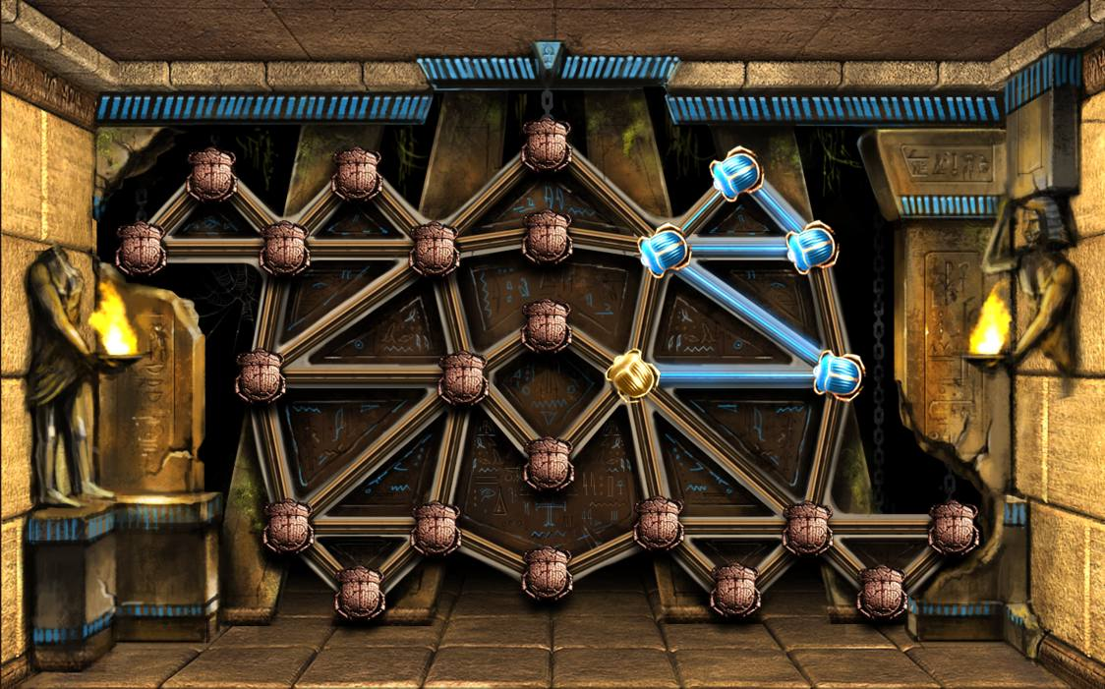

Zagadka rozgrywa się na planszy w postaci grafu składającego się z wierzchołków oraz połączeń. O ile sama zagadka jest dwuwymiarowa, chcielibyśmy aby akcja toczyła się we wnętrzu trójwymiarowego pomieszczenia w kształcie prostopadłościanu. Każdą ścianę wypełnia niezależna instancja zagadki.
Gracz może poruszać się swobodnie po pomieszczeniu za pomocą WSAD oraz myszki i wchodzić w interakcję z zagadkami wybierając elementy poprzez celowanie w nie i klikanie lewym przyciskiem myszy.
Mechanika samej zagadki
Gracz wybiera dowolny początkowy wierzchołek a następnie kolejny spomiędzy jego sąsiadów. W ten sposób gracz porusza się po grafie i tworzy ścieżkę (czyli zbiór połączeń, po których już przeszedł). Celem zagadki jest znalezienie takiej ścieżki, która zawiera wszystkie połączenia w grafie. Przechodzenie drugi raz po połączeniu, które już jest częścią ścieżki jest zakazane, jednak wierzchołki mogą być odwiedzane wielokrotnie.

Gdy gracz dojdzie do momentu, w którym nie udało mu się rozwiązać zagadkę i nie może wykonać już żadnego ruchu, powinien mieć możliwość spróbowania jeszcze raz. Sterowanie całą zagadką powinno się odbywać za pomocą myszy (i ewentualnie WSAD do poruszania się po pomieszczeniu) bez dodatkowego GUI (przycisków, suwaków, okienek).

Szczegóły dotyczące implementacji (jak zaznaczyć ścieżkę, jak zaznaczyć aktywny wierzchołek, jak pozwolić graczowi na cofanie ruchu, itp.) leżą całkowicie w gestii kandydata i będą stanowić jedną z podstaw oceny zadania.

Kiedy gracz rozwiąże zagadkę powinno to zostać zakomunikowane napisem na ekranie i dowolnym efektem cząsteczkowym.
Za reprezentację skarabeuszy jako obiektów 3D dodatkowe punkty.

Dostarczone materiały:

W katalogu materiały znajdują się pliki z grafiką źródłową, która powinna zostać wykorzystana do zrealizowania aplikacji. Znajdują się tam także 3 grafiki skarabeuszy (kamienny, niebieski i złoty), które powinny zostać użyte do zaznaczenia stanu wierzchołków (w każdym wierzchołku powinien zostać umieszczony skarabeusz).

Wszelkie inne grafiki potrzebne do zaimplementowania aplikacji (do efektów cząsteczkowych, itp.) należy zorganizować we własnym zakresie.

Wymagania:

- Aplikacja powinna zostać zrealizowana w Unity 3D 2019.3 Personal
- Sterowanie za pomocą myszki (tylko lewy przycisk) i WSAD
- Deliverable to projekt Unity oraz gotową do uruchomienia grę

Zasady Oceny:

Aplikacja będzie oceniana pod kątem następujących cech:

- Usability
  - Czy stan zagadki prezentowany jest w sposób przejrzysty i zrozumiały dla gracza?
  - Czy sterowanie odbywa się intuicyjnie?
  - Czy grafika jest zrealizowana estetycznie i nie ma błędów graficznych?
- Poprawność techniczna
  - Czy aplikacja działa poprawnie?
  - Czy nie wysypuje i zawiesza się?
  - Czy da się rozwiązać zagadkę i rozpocząć jeszcze raz w przypadku przegranej.
- Polish
  - Płynność zmiany stanów
  - Look & feel
- Kod źródłowy
  - Czytelność i poprawność kodu

Oczekujemy małej ilości dopracowanych efektów specjalnych (mogą być ściągnięte z Asset Store).

Informacje dodatkowe:

Grafiki dostarczone wraz z niniejszym zadaniem stanowią informacje poufne i nie mogą być publikowane przez kandydata. Wykonana i dostarczona aplikacja będzie wykorzystana przez Thing Trunk jedynie w celach rekrutacyjnych. Zagadka będąca przedmiotem zadania nie jest częścią produkowanych przez Thing Trunk gier.

Projekt źródłowy (tylko potrzebne pliki) oraz skompilowaną aplikację prosimy wrzucić na dowolny hosting/FTP w formie archiwum i przesłać link na adres: jobs@thingtrunk.com. W przypadku pytań lub wątpliwości prosimy o kontakt.

Termin

Zadanie należy wykonać w ciągu tygodnia. W przypadku problemów ze zmieszczeniem się w wyznaczonym terminie prosimy o kontakt.

